**HYDROSFÉRA**

Veškerá voda na Zemi tvoří vodní obal naší planety - …………………………….. Voda je na Zemi v ohromném množství, pokrývá více než ………. zemského povrchu. Vodu dělíme na ……………………….……………… a ………………………………………….

**1. Doplň schéma rozdělení vody na Zemi:**

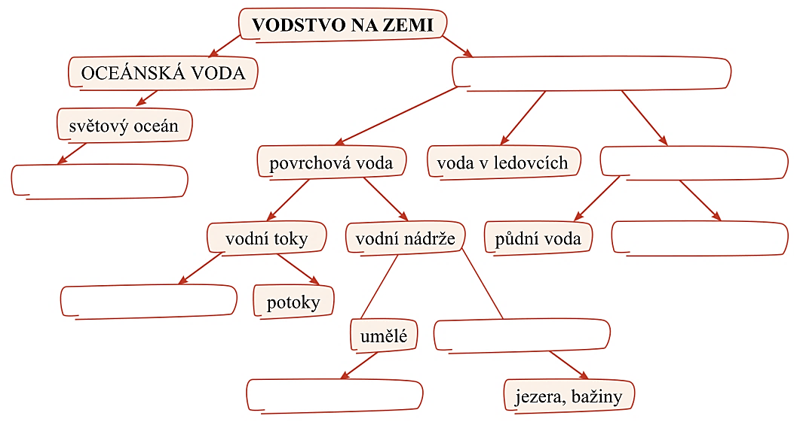

**2. Vysvětli rozdíl mezi následujícími pojmy:**

* jezero - ……………………………………………………………………………………………………………………….………………………………………….

rybník - …………………………………………………………………………………………………………….…………………………………………………….

* průliv - …………………………………………………………………………………………………………………………………………………………………..

průplav - ………………..………………………………………………………………………………………………………………………………………………

* okrajové moře - ………………………………………………………………………………….………………………………………………………………….

vnitřní moře - …………………………….………………………………………………………………………………………………………………………….

**3. Pojmenuj oceány a zakresli do mapy dvě velká jezera, dvě velké řeky a dva velké ledovce (pracuj s atlasem):**

jezera ………………………………………………………………………………………

řeky …………………………………………………………………………………………

ledovce ……………………………………………………………………………………